Установка DVWA.
Проект этап 2
Смольняков Данил Евгеньевич
Основы информационной безопасности

Цель работы

Цель
  - Установка DVWA на виртуальную машину

Скриншоты и описание действий

1. Установка DVWA
- Действие: Установка DVWA на виртуальную машину с гитхаба: https://github.com/digininja/DVWA.
- Скриншот: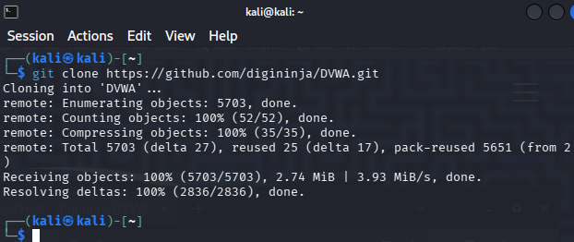
Установка DVWA

2. Ввод команд из инструкции по установке
- Действие: Через терминал по инструкции из гитхаба вводим команды и устанавливаем DVWA
- Скриншот: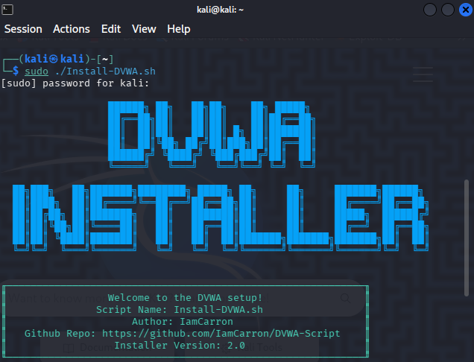
Ввод команд из инструкции

3. Вход в DVWA
- Действие: Заходим на сайт http://localhost/DVWA/setup.php и вводим логин и пароль
- Скриншот: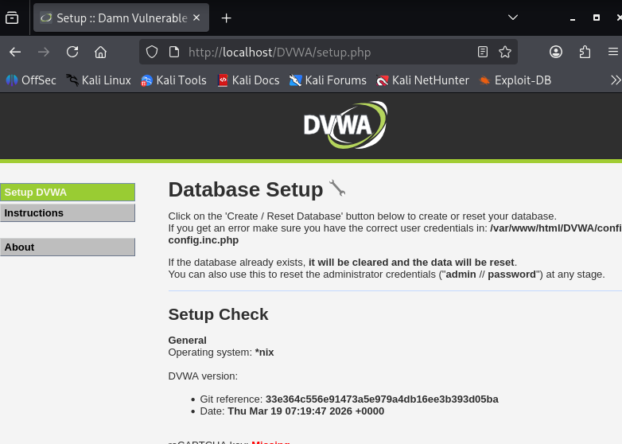
Вход в DVWA

Заключение
- В ходе выполнения второго этапа проектной работы был успешно установлен DVWA на Kali Linux.

